LAPORAN PRAKTIKUM ARSITEKTUR MONOLITH VS MICROSERVICES DENGAN FLASK PYTHON



Di susun oleh:

Nama :Elisabet kunmop
Nim :2024903430118
Kelas :TRKJ_3D
Jurusan :Teknologi Informasi dan Komputer
Prodi Studi :Teknologi Rekayasa Komputer Jaringan
Dosen pengampu :Muhammad Reza Zulman, SST., M.Sc.



PRODI TEKNOLOGI INFORMASI KOMPUTER JARINGAN
JURUSAN TEKNOLOGI INFORMASI DAN KOMPUTER
POLTEKNIK NEGERI LHOKSEUMAWE
TAHUN AJARAN 2026

LEMBAR PENGESAHAN

No paraktikum :00/TIK/TRKJ_3D/Pemograman
Judul : Laporan Praktikum Arsitektur Monolith Vs
Microservices Dengan Flask Python
Nama :Elisabet kunmop
Nim :2024903430117
Kelas :TRKJ-3D
Jurusan :Teknologi informasi dan Komputer
Prodi :Teknologi rekayasa komputer dan jaringan
Tanggal praktikum :16 , September 2026
Tanggal penyerahan :04, Oktober 2026

Dosen Pengampu,

M. Reza Zulman, SST., M.Sc.

A. TUJUAN PRAKTIKUM
Setelah melakukan praktikum ini, mahasiswa diharapkan mampu:
- Memahami konsep dasar aplikasi Monolith dan Microservices.
- Membangun backend sederhana menggunakan Flask Python.
- Menjalankan dan menguji API menggunakan HTTP Request.
- Memahami komunikasi antar-service pada arsitektur Microservices.
- Menganalisis kelebihan dan kekurangan arsitektur Monolith dan Microservices.
- Memahami konsep Fault Isolation pada Microservices.

B. LANDASAN TEORI
1. Arsitektur Perangkat Lunak
Arsitektur perangkat lunak adalah struktur dasar yang mengatur bagaimana komponen-komponen dalam suatu sistem disusun dan saling berhubungan. Arsitektur digunakan untuk membantu proses pengembangan, pengelolaan, dan pemeliharaan suatu aplikasi.
2. Monolithic Architecture
Monolithic Architecture adalah arsitektur yang menempatkan seluruh fitur aplikasi dalam satu aplikasi utama. Arsitektur ini digunakan untuk membuat sistem yang sederhana dan mudah dikelola karena seluruh bagian aplikasi berada dalam satu kesatuan.
3. Microservices Architecture
Microservices Architecture adalah arsitektur yang membagi aplikasi menjadi beberapa service yang memiliki fungsi tertentu dan dapat berjalan secara terpisah. Arsitektur ini digunakan agar setiap bagian sistem dapat dikembangkan, dijalankan, dan dikembangkan kapasitasnya secara lebih independen.
4. Flask
Flask adalah framework berbasis Python yang digunakan untuk membuat aplikasi web dan API. Pada praktikum ini, Flask digunakan untuk membangun aplikasi Monolith, Book Service, dan Order Service.

5. REST API
REST API adalah mekanisme yang digunakan agar aplikasi atau service dapat saling berkomunikasi melalui jaringan menggunakan HTTP. REST API digunakan dalam praktikum untuk mengambil data buku dan mengirim data pesanan.
6. HTTP
HTTP (Hypertext Transfer Protocol) adalah protokol yang digunakan untuk komunikasi antara client dan server. Dalam praktikum ini, HTTP digunakan oleh Order Service untuk meminta informasi buku dari Book Service.
7. JSON
JSON (JavaScript Object Notation) adalah format pertukaran data yang sederhana dan mudah dibaca. JSON digunakan untuk mengirim dan menerima data antara client dengan service.
8. Fault Isolation
Fault Isolation adalah kemampuan sistem untuk membatasi dampak kegagalan pada suatu bagian sistem agar tidak langsung menyebabkan seluruh sistem berhenti. Konsep ini diterapkan pada Microservices karena setiap service berjalan secara terpisah.

1. Monolith
Monolith adalah arsitektur aplikasi yang seluruh fitur sistem berada dalam satu aplikasi atau satu codebase.
Pada praktikum ini fitur:
- Buku
- Pesanan
berada dalam satu aplikasi Flask dan berjalan pada port 5000.

Gambaran:

MONOLITH
|
+--------+--------+
| |
Fitur Buku Fitur Pesanan
| |
+--------+--------+
|
Flask App
Port 5000
2. Microservices
Microservices adalah arsitektur yang membagi aplikasi menjadi beberapa layanan kecil yang dapat berjalan secara terpisah.
Pada praktikum ini sistem dibagi menjadi:

MICROSERVICES
+----------------------+
| Book Service |
| Port 5001 |
+----------+-----------+
|
| HTTP Request
|
v
+----------------------+
| Order Service |
| Port 5002 |
+----------------------+

Book Service bertugas mengelola data buku.
Order Service bertugas mengelola pesanan dan meminta informasi buku kepada Book Service melalui HTTP.

C. ALAT DAN BAHAN
Alat dan bahan yang diggunakan dalam praktikum ini yaitu:
- Laptop/PC Windows.
- Python.
- Visual Studio Code.
- Terminal PowerShell/VS Code.
- Flask.
- Requests.
- Browser atau Postman/curl.
- Git dan GitHub untuk dokumentasi project.
Python sebelumnya yang sudah terpasang, jadi kita tinggal memastikan semuanya berjalan.

D. LANGKAH-LANGKAH PRAKTIKUM
BAGIAN 1 — Persiapan Lingkungan
Langkah 1 — Buka Folder Project
- Buka Visual Studio Code.
- Kemudian pilih: File → Open Folder
- Arahkan ke: D:\Semester 5\Paradigma sistem untuk IT_Pak Reza
Setelah dibuka, di sebelah kiri seharusnya terlihat seperti ini:
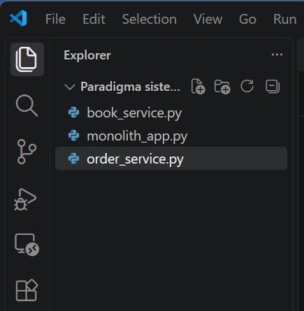

Langkah 2 — Buka Terminal
- Di VS Code pilih: Terminal → New Terminal
Pastikan terminal berada di folder project.lanjut
Ketik:
- pwd
Kemudian:
- dir

Gambar cek-folder-terminal
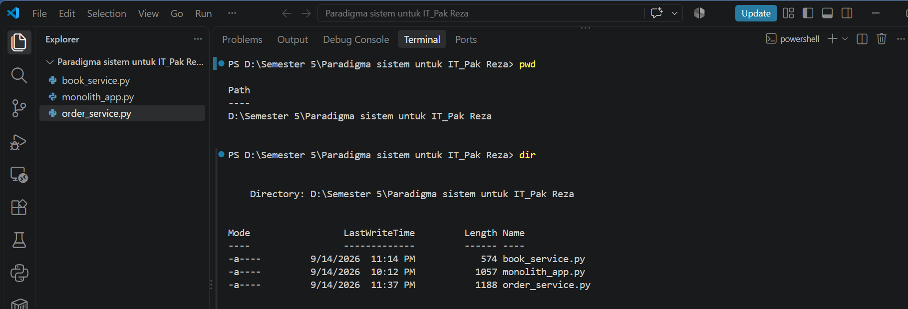
Analisa:
Eksekusi perintah pwd menunjukkan direktori kerja berada di D:\Semester 5\Paradigma sistem untuk IT_Pak Reza, sedangkan perintah dir mengidentifikasi tiga berkas Python, yaitu book_service.py (574 byte), monolith_app.py (1057 byte), dan order_service.py (1188 byte). Dari penamaan berkas tersebut, proyek ini menerapkan perbandingan paradigma arsitektur perangkat lunak antara pendekatan terpusat (monolithic) pada monolith_app.py dan pendekatan terdistribusi (microservices) pada book_service.py serta order_service.py.

Langkah 3 — Cek Versi Python
Jalankan:
- python –version
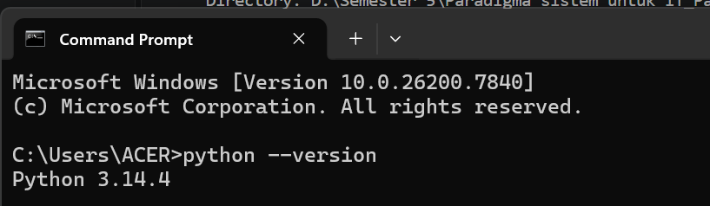
Analisa:
Eksekusi perintah python --version pada Command Prompt digunakan untuk mengecek ketersediaan serta versi bahasa pemrograman Python yang terpasang di sistem. Hasil keluaran menunjukkan bahwa sistem berada pada direktori C:\Users\ACER dan telah terinstal Python versi 3.14.4, sehingga lingkungan pengembangan siap digunakan untuk menjalankan berkas skrip Python.

Langkah 4 — Install Flask dan Requests
Jalankan:
- pip install Flask requests
Tunggu sampai selesai.
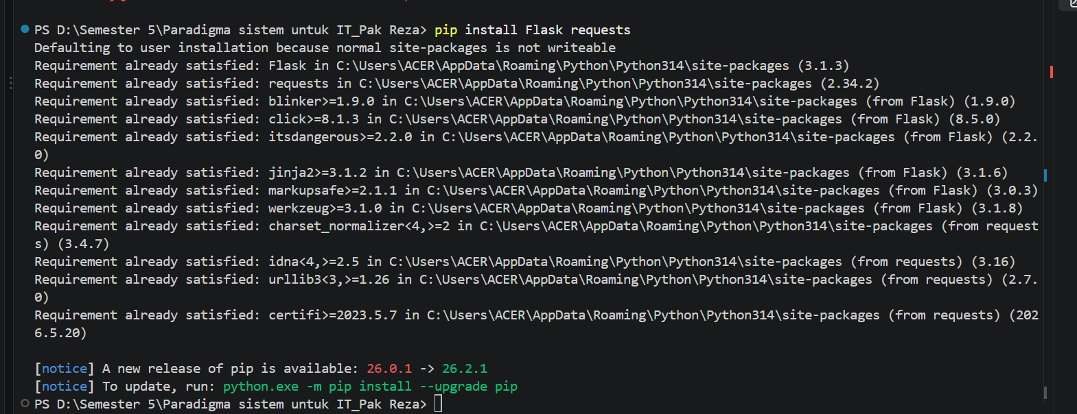

Analisa:
Eksekusi perintah pip install Flask requests dilakukan untuk menginstal framework web Flask dan pustaka HTTP requests pada lingkungan Python. Hasil keluaran menunjukkan status "Requirement already satisfied" yang menandakan bahwa modul Flask (versi 3.1.3) dan requests (versi 2.34.2) beserta dependensinya sudah terpasang sebelumnya pada sistem, sehingga siap digunakan untuk mendukung pembuatan pustaka layanan web API.

Kemudian cek:
Jalankan di terminal
- pip show Flask
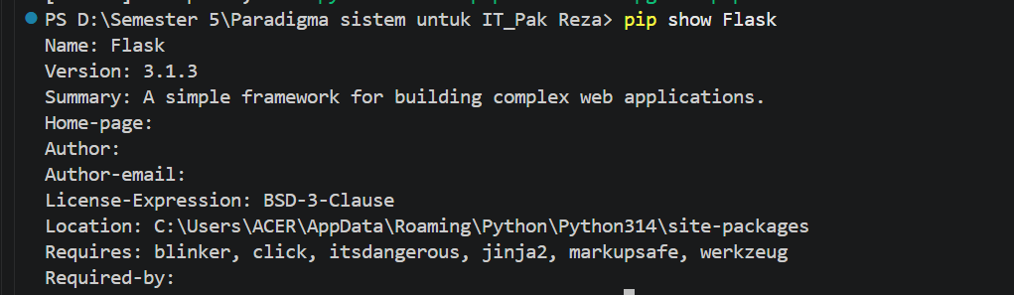
Analisa:
Eksekusi perintah pip show Flask digunakan untuk menampilkan informasi rinci mengenai paket/pustaka Flask yang terpasang pada sistem. Hasil keluaran mengonfirmasi bahwa Flask versi 3.1.3 telah terinstal pada direktori C:\Users\ACER\AppData\Roaming\Python\Python314\site-packages beserta daftar pustaka dependensinya (seperti jinja2, werkzeug, dan click), yang memverifikasi bahwa framework siap digunakan untuk pengembangan aplikasi.

BAGIAN 2 — MEMBANGUN APLIKASI MONOLITH
Sekarang masuk ke bagian pertama praktik. Pada Monolith, Buku dan Pesanan berada dalam satu aplikasi.
Langkah 5 — Membuka monolith_app.py
Di VS Code klik:
- monolith_app.py
Isi dengan kode berikut:
from flask import Flask, jsonify, request

app = Flask(__name__)

# Database bohongan (In-memory)
books = [
{"id": 1, "title": "Belajar Flask", "stock": 5}
]

orders = []

# --- FITUR BUKU ---
@app.route('/books', methods=['GET'])
def get_books():
return jsonify(books)

# --- FITUR PESANAN ---
@app.route('/orders', methods=['POST'])
def create_order():
data = request.get_json()
book_id = data.get('book_id')

# Logika bisnis: cek stok buku langsung
# dari variabel global
for b in books:
if b['id'] == book_id and b['stock'] > 0:
b['stock'] -= 1

order = {
"id": len(orders) + 1,
"book_id": book_id,
"status": "berhasil"
}

orders.append(order)

return jsonify(order), 201

return jsonify({
"error": "Buku tidak ditemukan atau stok habis"
}), 400

if __name__ == '__main__':
# Aplikasi berjalan di port 5000
app.run(port=5000, debug=True)

Langkah 6 — Simpan File
Tekan: Ctrl + S

Langkah 7 — Menjalankan Monolith
Di terminal pertama jalankan:
- python monolith_app.py
Jika berhasil akan muncul kurang lebih:
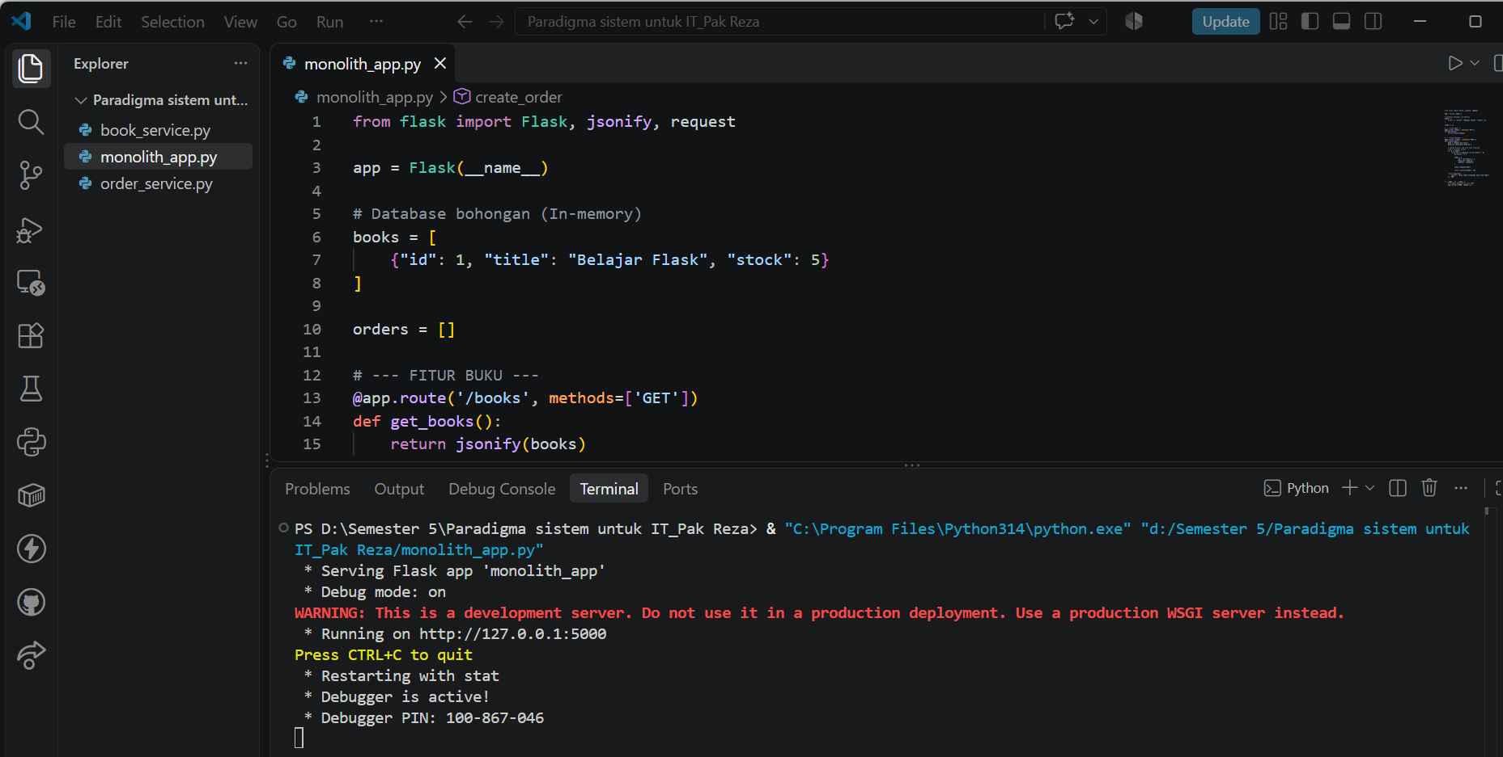
Analisa:
Eksekusi kode pada berkas monolith_app.py menggunakan framework Flask berhasil menjalankan development server pada alamat [http://127.0.0.1:5000](http://127.0.0.1:5000) dengan mode debug aktif. Berkas ini menerapkan arsitektur monolitik di mana fitur pengelolaan data buku (get_books) dan pesanan (orders) digabungkan dalam satu basis kode menggunakan penyimpanan sementara (in-memory database).
Langkah 8 — Membuka Terminal Kedua
Jangan hentikan terminal pertama.
Buka terminal baru:
- Terminal → New Terminal

Sekarang kita gunakan terminal kedua untuk melakukan pengujian.

Langkah 9 — Menguji GET /books
Jalankan:
curl.exe http://localhost:5000/books

Hasil yang diharapkan:
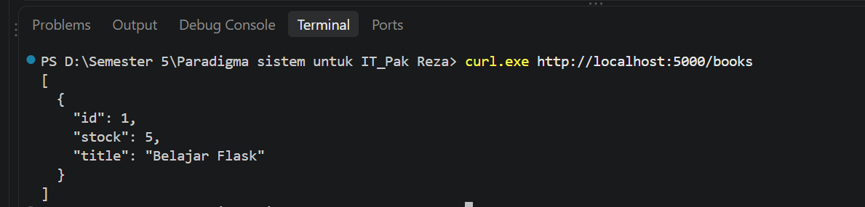
Analisa:
Pengujian endpoint REST API menggunakan perintah curl.exe http://localhost:5000/books berhasil mengeksekusi permintaan HTTP GET ke server lokal. Hasil respon dalam format JSON mengembalikan array data buku dengan atribut id: 1, stock: 5, dan title: "Belajar Flask", yang membuktikan bahwa fungsi pengambilan data pada layanan web dapat berjalan dengan baik.

Langkah 10 — Membuat Pesanan
Masih di terminal kedua jalankan:
- curl.exe -X POST -H "Content-Type: application/json" -d "{\"book_id\":1}" http://localhost:5000/orders
Hasil:
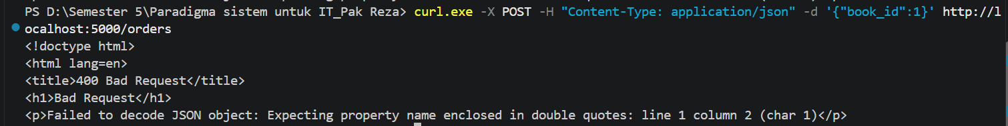
Analisa:
Pengujian pengiriman data pesanan menggunakan perintah curl.exe -X POST ke endpoint http://localhost:5000/orders menghasilkan error HTTP 400 Bad Request dengan pesan "Failed to decode JSON object". Hal ini terjadi karena sintaks JSON pada payload data ('{"book_id":1}') tidak terurai dengan benar di PowerShell akibat penggunaan tanda kutip tunggal, sehingga server gagal membaca body request yang dikirimkan.

Langkah 11 — Cek Stok Setelah Pesanan
Jalankan lagi:
- curl.exe http://localhost:5000/books
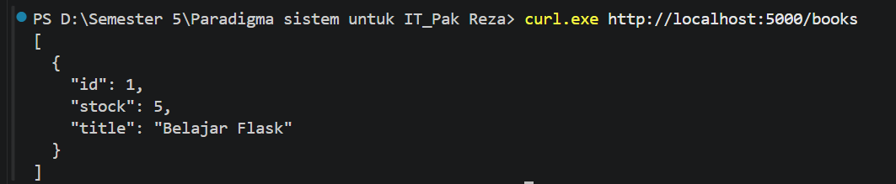
Analisa:
Pengujian endpoint REST API menggunakan perintah curl.exe http://localhost:5000/books berhasil mengeksekusi permintaan HTTP GET ke server lokal. Hasil respon dalam format JSON mengembalikan data buku dengan atribut id: 1, stock: 5, dan title: "Belajar Flask", yang mengonfirmasi bahwa layanan API untuk menampilkan daftar buku berfungsi dengan baik.

BAGIAN 3 — MEMBANGUN MICROSERVICES
Sekarang kita ubah arsitektur menjadi Microservices.
Kita mempunyai dua aplikasi:
-Book Service → Port 5001
-Order Service → Port 5002

-Langkah 12 — Membuat book_service.py
- Klik: book_service.py
Masukkan:
from flask import Flask, jsonify

app = Flask(__name__)

# Database khusus Book Service
books = [
{"id": 1, "title": "Belajar Flask", "stock": 5}
]

@app.route('/books', methods=['GET'])
def get_books():
return jsonify(books)

@app.route('/books/<int:book_id>', methods=['GET'])

def get_book(book_id):
for b in books:
if b['id'] == book_id:
return jsonify(b)

return jsonify({"error": "Not found"}), 404

if __name__ == '__main__':
# Book service berjalan di port 5001
app.run(port=5001, debug=True)

Ctrl + S

Langkah 13 — Membuat order_service.py
- Klik:order_service.py
Masukkan:
from flask import Flask, jsonify, request
import requests

app = Flask(__name__)

orders = []

BOOK_SERVICE_URL = "http://localhost:5001"

@app.route('/orders', methods=['POST'])
def create_order():
data = request.get_json()
book_id = data.get('book_id')

# Komunikasi antar service:
# Tanya Book Service apakah buku ada
try:
response = requests.get(
f"{BOOK_SERVICE_URL}/books/{book_id}"
)

if response.status_code == 200:
book_data = response.json()

if book_data['stock'] > 0:
order = {
"id": len(orders) + 1,
"book_id": book_id,
"status": "berhasil"
}

orders.append(order)

return jsonify(order), 201

return jsonify({
"error": "Buku tidak tersedia"
}), 400

except requests.exceptions.ConnectionError:
return jsonify({
"error": "Book Service sedang down!"
}), 500

if __name__ == '__main__':
# Order Service berjalan di port 5002
app.run(port=5002, debug=True)

Simpan:
Ctrl + S

BAGIAN 4 — MENJALANKAN MICROSERVICES
Sekarang kita lanjut membutuhkan 3 terminal.
Strukturnya:
- Terminal 1
Book Service
Port 5001
- Terminal 2
Order Service
Port 5002
- Terminal 3
Testing

Langkah 14 — Jalankan Book Service
Terminal 1:
python book_service.py
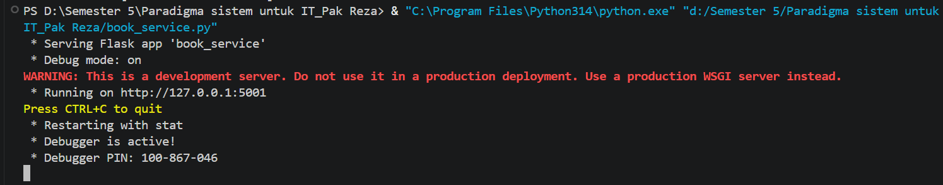
Analisa:
Eksekusi berkas book_service.py menggunakan interpreter Python berhasil menjalankan aplikasi Flask book_service pada development server dengan alamat [http://127.0.0.1:5001](http://127.0.0.1:5001) dalam mode debug aktif. Berbeda dengan aplikasi monolitik sebelumnya, layanan ini dijalankan sebagai microservice independen yang beroperasi pada port terpisah (5001) khusus untuk menangani domain/fitur pengelolaan data buku

Langkah 15 — Jalankan Order Service
Buka terminal kedua.
- Jalankan: python order_service.py

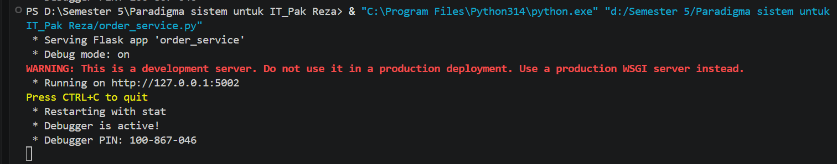

Analisa:
Eksekusi berkas order_service.py menggunakan interpreter Python berhasil menjalankan aplikasi Flask order_service pada development server dengan alamat [http://127.0.0.1:5002](http://127.0.0.1:5002) dalam mode debug aktif. Layanan ini beroperasi sebagai microservice independen kedua pada port tersendiri (5002) yang khusus bertugas menangani transaksi dan pengelolaan data pesanan (order).

Langkah 16 — Buka Terminal Ketiga
Jangan matikan Terminal 1 dan Terminal 2.
Buka: Terminal → New Terminal
Sekarang terminal ketiga digunakan untuk pengujian.

Langkah 17 — Cek Book Service
Jalankan:
- curl.exe http://localhost:5001/books
Hasil:
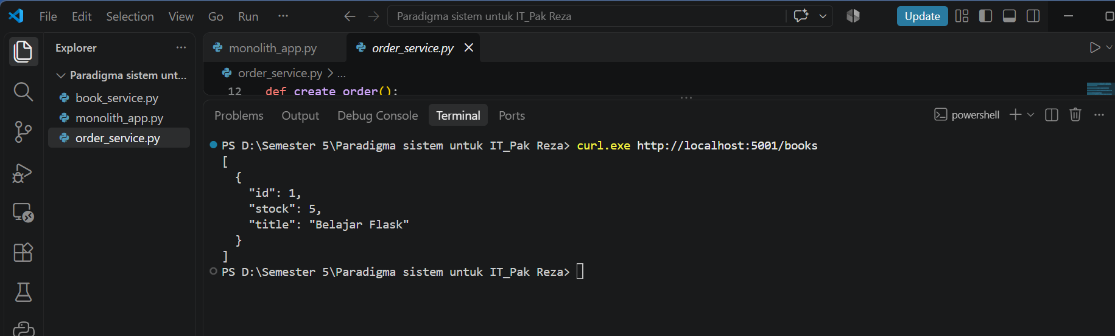
Analisa:
Pengujian endpoint REST API menggunakan perintah curl.exe http://localhost:5001/books berhasil mengeksekusi permintaan HTTP GET ke layanan microservice book_service yang berjalan pada port 5001. Hasil respon dalam format JSON mengembalikan data buku dengan atribut id: 1, stock: 5, dan title: "Belajar Flask", yang membuktikan bahwa layanan microservice buku beroperasi secara terpisah dan mampu menyajikan data dengan benar.

Langkah 18 — Cek Buku Berdasarkan ID
Jalankan:
- curl.exe http://localhost:5001/books/1
Hasil:
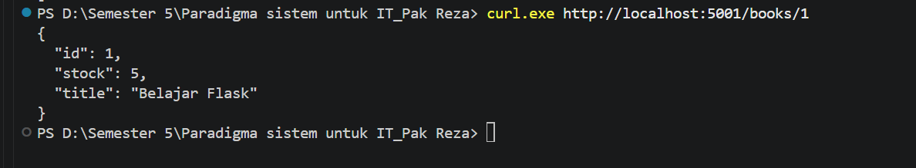
Analisa:
Pengujian endpoint REST API menggunakan perintah curl.exe http://localhost:5001/books/1 berhasil mengeksekusi permintaan HTTP GET spesifik berdasarkan ID pada layanan microservice book_service. Hasil respon dalam format JSON mengembalikan objek tunggal data buku dengan atribut id: 1, stock: 5, dan title: "Belajar Flask", yang mengonfirmasi bahwa parameter routing untuk mengambil detail spesifik suatu data telah berjalan dengan baik.

Langkah 19 — Membuat Pesanan melalui Order Service
Sekarang kita tidak lagi mengirim pesanan ke port 5000.
Kita menggunakan: Port 5002
Jalankan:
- curl.exe -X POST -H "Content-Type: application/json" -d "{\"book_id\":1}" http://localhost:5002/orders
Hasil:
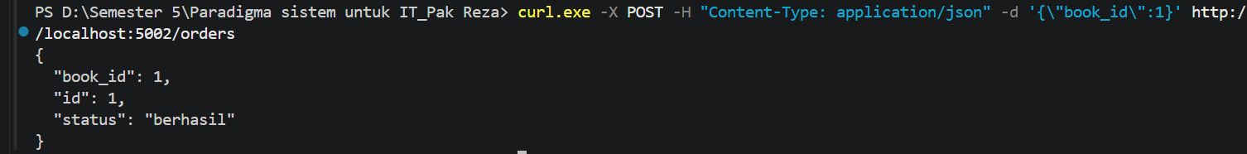
Analisa:
Pengujian pengiriman data pesanan menggunakan perintah curl.exe -X POST dengan payload JSON yang telah diperbaiki format escaping-nya ('{\"book_id\":1}') ke endpoint http://localhost:5002/orders pada microservice order_service berhasil diproses. Hasil respon dalam format JSON mengembalikan objek pesanan baru dengan atribut book_id: 1, id: 1, dan status: "berhasil", yang memverifikasi bahwa microservice pesanan dapat menerima serta mengolah data transaksi HTTP POST dengan sukses.

BAGIAN 5 — MEMAHAMI KOMUNIKASI ANTAR SERVICE
Ini bagian paling penting dari praktikum.
Ketika kita menjalankan:
- POST http://localhost:5002/orders
yang menerima request adalah:
- Order Service

Tetapi Order Service tidak mempunyai variabel books.
Maka Order Service melakukan:
Order Service
|
| GET /books/1
v
Book Service
|
| Data buku
v
Order Service
|
| Membuat order
v
Client

BAGIAN 6 — EKSPERIMEN KEGAGALAN / FAULT ISOLATION
Sekarang kita melakukan percobaan penting.
Tujuannya membuktikan bahwa Microservices mempunyai isolasi service.

Langkah 20 — Matikan Book Service
Pergi ke Terminal 1 yang menjalankan:
- python book_service.py
Tekan: Ctrl + C
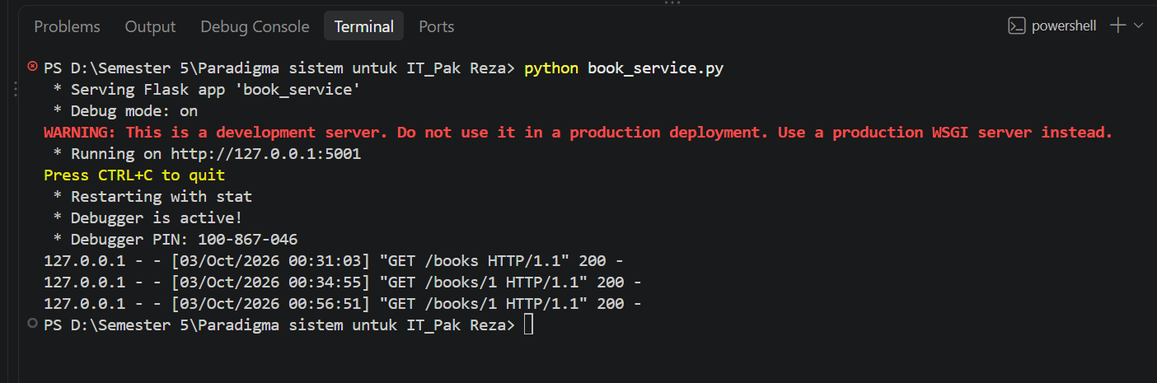
Analisa:
Eksekusi berkas book_service.py menggunakan perintah python book_service.py berhasil menjalankan server Flask pada port 5001 dengan log transaksi yang mencatat tiga request masuk: permintaan GET /books serta dua kali permintaan GET /books/1. Seluruh permintaan tersebut mengembalikan kode status HTTP 200 OK, yang mengonfirmasi bahwa microservice book_service aktif, dapat merespon permintaan klien secara langsung, dan berhasil melayani lalu lintas request data buku dengan lancar.

Langkah 21 — Pastikan Order Service Masih Berjalan
Jangan matikan Terminal 2.
Di Terminal 2 seharusnya masih ada:
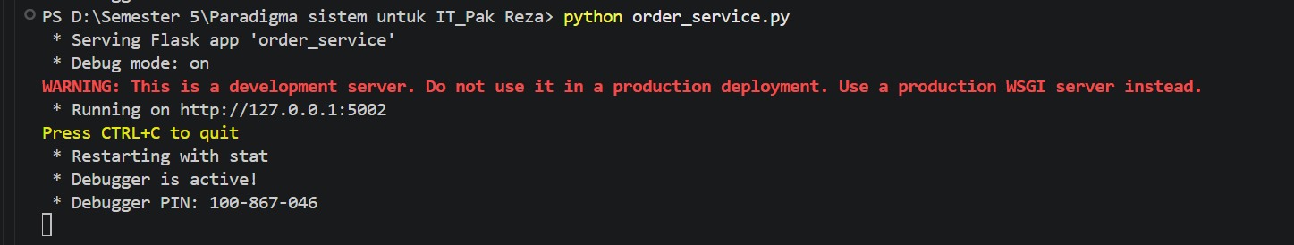
Analisa:
Eksekusi berkas order_service.py menggunakan perintah python order_service.py berhasil menjalankan server Flask order_service pada port 5002 dalam mode debug aktif. Hal ini mengonfirmasi bahwa layanan microservice khusus pengelolaan pesanan telah aktif dan siap menerima permintaan HTTP pada alamat [http://127.0.0.1:5002](http://127.0.0.1:5002) secara independen.

Langkah 22 — Kirim Pesanan Lagi
Di Terminal 3 jalankan:

- curl.exe -X POST -H "Content-Type: application/json" -d "{\"book_id\":1}" http://localhost:5002/orders

Hasil yang diharapkan:
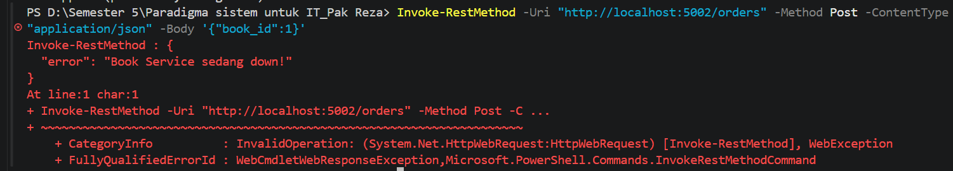
Analisa:
Pengujian pengiriman data pesanan menggunakan perintah Invoke-RestMethod dengan metode POST ke endpoint http://localhost:5002/orders menghasilkan pesan error "Book Service sedang down!". Hal ini mengindikasikan bahwa microservice order_service berhasil menerima permintaan HTTP, tetapi gagal melakukan komunikasi inter-service ke book_service (port 5001) untuk memverifikasi data buku karena layanan tersebut tidak aktif atau tidak dapat dijangkau.

BAGIAN 7 — HIDUPKAN KEMBALI BOOK SERVICE
Setelah eksperimen selesai, kita hidupkan kembali Book Service.
Di Terminal 1:
- python book_service.py
Pastikan muncul:
Running on http://127.0.0.1:5001
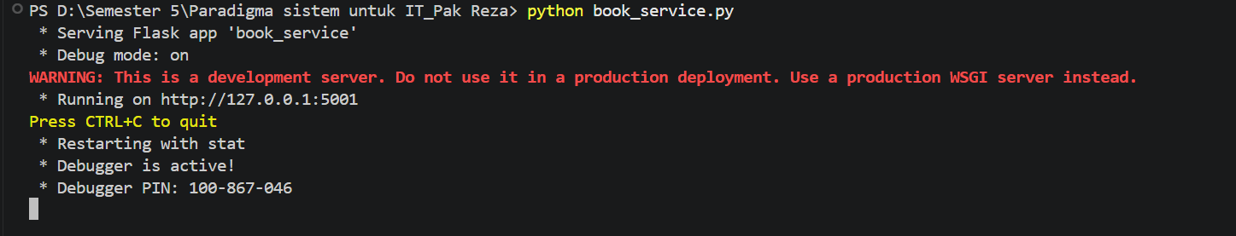
Analisa:
Eksekusi berkas book_service.py menggunakan perintah python book_service.py kembali dijalankan untuk mengaktifkan ulang layanan Flask book_service pada port 5001 dalam mode debug. Pengaktifan kembali microservice ini dilakukan untuk memulihkan konektivitas antar-layanan (inter-service communication) agar permintaan dari order_service dapat terhubung dan diproses kembali dengan normal.
- Kemudian coba pesanan lagi:
Jalankan di terminal:
- curl.exe -X POST -H "Content-Type: application/json" -d "{\"book_id\":1}" http://localhost:5002/orders
Seharusnya kembali berhasil:
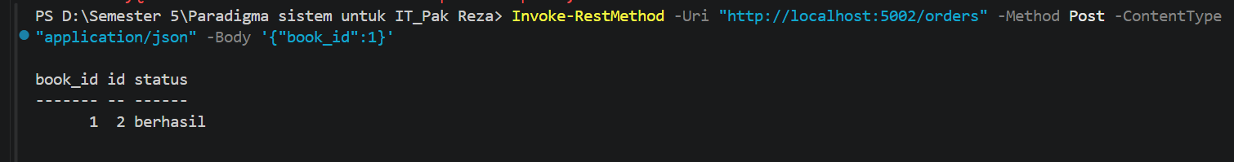
Analisa:
Pengujian ulang pengiriman data pesanan menggunakan perintah Invoke-RestMethod dengan metode POST ke endpoint http://localhost:5002/orders berhasil mengeksekusi pembuatan pesanan setelah book_service diaktifkan kembali. Hasil respons terurai dalam bentuk objek PowerShell dengan properti book_id: 1, id: 2, dan status: "berhasil", yang mengonfirmasi bahwa komunikasi inter-service antara order_service dan book_service telah pulih dan berfungsi secara optimal dalam arsitektur microservices.

PERBANDINGAN ARSITEKTUR
Setelah seluruh praktik selesai, dapat dilihat beberapa perbedaan antara arsitektur Monolith dan Microservices sebagai berikut.
Aspek | Monolith | Microservices
Aplikasi | Satu aplikasi utama | Terdiri dari beberapa service
Struktur file | Fitur berada dalam satu aplikasi | Setiap service memiliki aplikasi/file terpisah
Fitur Buku | Berada dalam aplikasi yang sama | Ditangani oleh Book Service
Fitur Pesanan | Berada dalam aplikasi yang sama | Ditangani oleh Order Service
Port | Port 5000 | Port 5001 dan 5002
Komunikasi | Langsung melalui variabel dalam aplikasi | Menggunakan HTTP/API antar-service
Deployment | Dilakukan secara bersama | Dapat dilakukan secara terpisah
Isolasi kegagalan | Lebih rendah karena berada dalam satu aplikasi | Lebih tinggi karena service berjalan secara terpisah
Kompleksitas | Lebih sederhana | Lebih kompleks
Network Request | Tidak diperlukan antarfitur | Diperlukan untuk komunikasi antar-service

Kesimpulan
Arsitektur Monolith lebih sederhana karena seluruh fitur berada dalam satu aplikasi. Sementara itu, Microservices membagi aplikasi menjadi beberapa service yang dapat berjalan dan dikembangkan secara terpisah. Microservices memberikan fleksibilitas dalam pengembangan dan scaling, tetapi membutuhkan komunikasi melalui jaringan sehingga kompleksitas sistem menjadi lebih tinggi.

E. ANALISA
Berdasarkan praktikum yang telah dilakukan, arsitektur Monolith dan Microservices memiliki pendekatan yang berbeda dalam membangun aplikasi.
Pada arsitektur Monolith, seluruh fitur aplikasi ditempatkan dalam satu aplikasi Flask. Pada praktikum, fitur Buku dan Pesanan berjalan dalam satu aplikasi pada port 5000. Keuntungan pendekatan ini adalah struktur aplikasi lebih sederhana dan komunikasi antarfitur dapat dilakukan secara langsung melalui variabel atau fungsi yang berada dalam aplikasi yang sama.
Namun, Monolith memiliki keterbatasan dalam hal isolasi. Apabila aplikasi utama mengalami kegagalan, fitur-fitur lain yang berada di dalam aplikasi tersebut juga dapat ikut tidak tersedia.
Pada arsitektur Microservices, aplikasi dibagi menjadi beberapa service. Pada praktikum ini terdapat Book Service pada port 5001 dan Order Service pada port 5002. Order Service tidak dapat langsung mengakses variabel books milik Book Service. Oleh karena itu, Order Service melakukan HTTP Request kepada Book Service untuk mendapatkan informasi buku.
Hasil eksperimen juga menunjukkan konsep Fault Isolation. Ketika Book Service dihentikan, Order Service masih tetap berjalan. Order Service kemudian memberikan pesan "Book Service sedang down!" karena tidak dapat melakukan komunikasi dengan Book Service.
Microservices memberikan fleksibilitas untuk mengembangkan dan melakukan scaling pada service tertentu. Namun, arsitektur ini juga memiliki kompleksitas lebih tinggi karena terdapat komunikasi jaringan antar-service.

F. KESIMPULAN
Berdasarkan praktikum yang telah dilakukan, dapat disimpulkan bahwa arsitektur Monolith merupakan arsitektur yang menggabungkan berbagai fitur aplikasi dalam satu aplikasi atau codebase. Pada praktikum ini fitur Buku dan Pesanan berjalan dalam satu aplikasi Flask pada port 5000.
Sementara itu, Microservices membagi aplikasi menjadi beberapa layanan yang dapat berjalan secara mandiri. Pada praktikum ini Book Service berjalan pada port 5001 dan Order Service berjalan pada port 5002. Kedua service berkomunikasi menggunakan HTTP Request.
Melalui eksperimen Fault Isolation, dapat diketahui bahwa ketika Book Service dihentikan, Order Service masih tetap berjalan meskipun tidak dapat memproses pesanan yang membutuhkan informasi dari Book Service. Hal ini menunjukkan adanya pemisahan antar-service.
Dengan praktik langsung ini, dapat dipahami bahwa Monolith memiliki struktur yang lebih sederhana, sedangkan Microservices memberikan pemisahan service dan memungkinkan scaling secara lebih independen, tetapi membutuhkan komunikasi jaringan dan pengelolaan sistem yang lebih kompleks.

G. REFERENSI
- Flask Documentation. Flask Documentation. Pallets Projects.
- Python Software Foundation. Python Documentation.
- Requests Documentation. Requests: HTTP for Humans.
- Newman, S. Building Microservices. O'Reilly Media.
- Hands-on: Arsitektur Monolith vs Microservices dengan Flask Python

